Минский городской комитет природных ресурсов и охраны окружающей среды
Наименование территориального органа Минприроды (комитет, инспекция)
до после
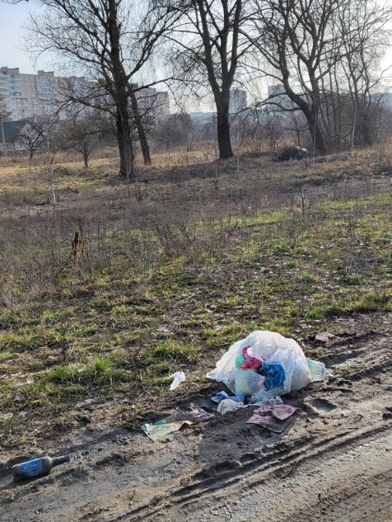 | 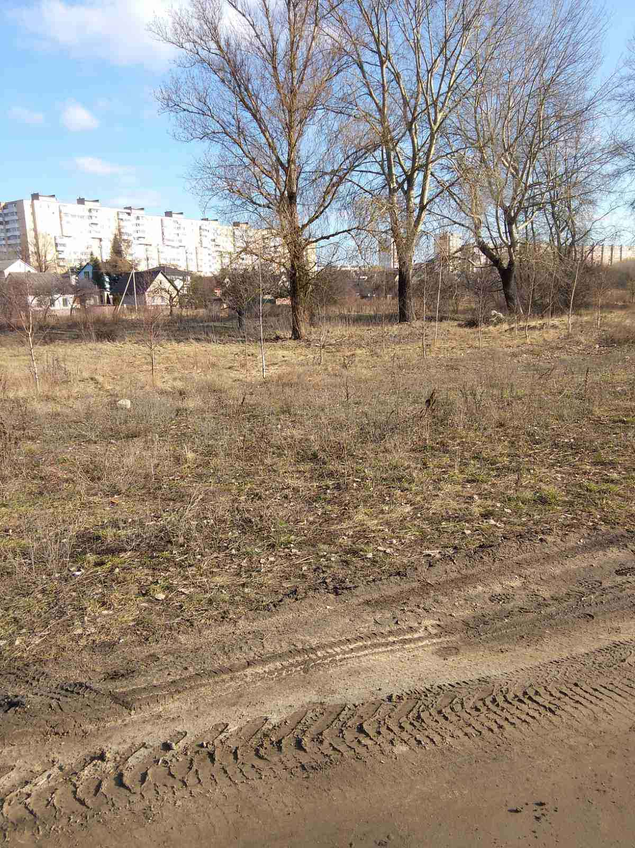
1. Территория, расположенная в границах ул. Алтайская (пойма р. Безымянный)
дата обнаружения и место совершение нарушения

2. Размещение отходов жизнедеятельности населения в неустановленных местах
описание нарушения
3. Производственному коммунальному унитарному предприятию «Зеленстрой Заводского района г. Минска» указано на устранение нарушений. Нарушения устранены.
принятые меры по устранению нарушения (дата направления рекомендации, предписаний, информационных писем по устранению выявленных нарушений (недостатков), срок исполнения)
4. -
принятые меры по привлечению к ответственности (дата начала административного процесса, дата вынесения постановления о привлечении к административной ответственности либо освобождении от административной ответственности с вынесением предупреждения с указанием на часть статьи и статью КоАП, размер штрафа)
5. -
принятые меры по возмещению вреда, причиненного окружающей среде (дата акта об установлении факта вреда, причиненного окружающей среде, размер причиненного вреда окружающей среде, дата предъявления претензии)

Минский городской комитет природных ресурсов и охраны окружающей среды
Наименование территориального органа Минприроды (комитет, инспекция)
до после
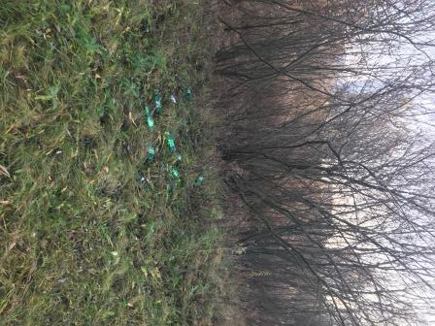 | 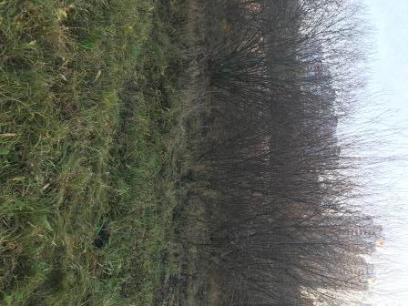
1. р. Мышка вдоль ул. Е.Гедройца в г. Минске
дата обнаружения и место совершение нарушения

2. Выявлено складирование текущего бытового мусора (ПЭТ-бутылки) в неустановленном месте
описание нарушения
3. Производственному коммунальному унитарному предприятию «Зеленстрой Московского района г. Минска» указано на устранение нарушения. Нарушение устранено.
принятые меры по устранению нарушения (дата направления рекомендации, предписаний, информационных писем по устранению выявленных нарушений (недостатков), срок исполнения)
4. -
принятые меры по привлечению к ответственности (дата начала административного процесса, дата вынесения постановления о привлечении к административной ответственности либо освобождении от административной ответственности с вынесением предупреждения с указанием на часть статьи и статью КоАП, размер штрафа)
5. -
принятые меры по возмещению вреда, причиненного окружающей среде (дата акта об установлении факта вреда, причиненного окружающей среде, размер причиненного вреда окружающей среде, дата предъявления претензии)
Минский городской комитет природных ресурсов и охраны окружающей среды
Наименование территориального органа Минприроды (комитет, инспекция)
до после
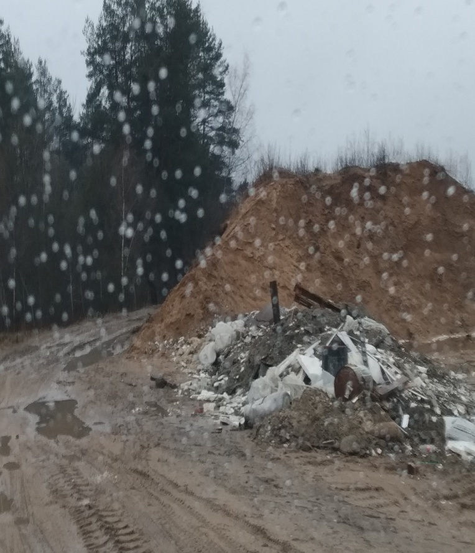 | 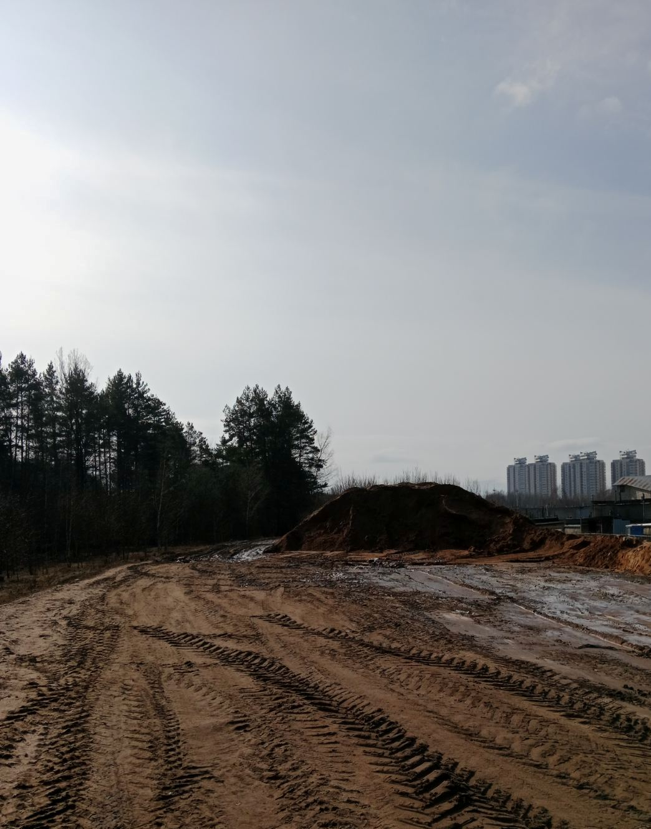
1. Территория, расположенная возле адреса ул. Ф.Скорины, 50/Б
дата обнаружения и место совершение нарушения

2. Размещение отходов строительства в неустановленных местах
описание нарушения
3. Производственному коммунальному унитарному предприятию «Зеленстрой Первомайского района г. Минска» указано на устранение нарушений. Нарушения устранены.
принятые меры по устранению нарушения (дата направления рекомендации, предписаний, информационных писем по устранению выявленных нарушений (недостатков), срок исполнения)
4. -
принятые меры по привлечению к ответственности (дата начала административного процесса, дата вынесения постановления о привлечении к административной ответственности либо освобождении от административной ответственности с вынесением предупреждения с указанием на часть статьи и статью КоАП, размер штрафа)
5. -
принятые меры по возмещению вреда, причиненного окружающей среде (дата акта об установлении факта вреда, причиненного окружающей среде, размер причиненного вреда окружающей среде, дата предъявления претензии)

